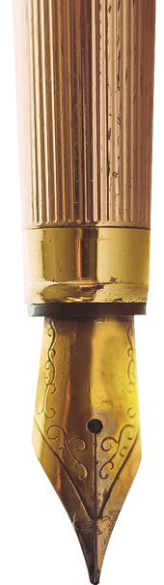

ESCRITURA

ASIGNATURA: PROÉECTO: NOMBRE: FECHA: